закончили 69 человек
медали 2 человека
похвальные грамоты – человек

Гоппе Владимир
Мязин Павел

1. Битковская Наталья
2. Бобович Ольга
3. Бодренкова Любовь
4. БеккерНаталья
5. Быкова Любовь
6. Васин Антон
7. Гоппе Владимир
8. Демачек Виталий
9. Звольская Елена
10.Козионова Наталья
11.Мельник Наталья
12.Моргунова Светлана
13.Мязин Павел
14.Осадчая Алла
15.Полякова Светлана
16.Печенева Ольга
17.Пьянова Ольга
18.Садков Андрей
19.Соседко Виталий
20.Рябуха Алексей
21.Тухтаметов Руслан
22.Тихонова Светлана
23.Юрин Денис
Классный руководитель:
Ячменева Наталья Степановна

- Антюфеева Татьяна
- Артамонова Елена
- Гавриленко Антон
- Глазунова Наталья
- Головина Ольга
- Гуков Виталий
- Еланцева Людмила
- Зайцева Надежда
- Зимарева Елена
- Карпачева Наталья
- Колдеев Aндрей
- Кондакова Татьяна
- Конов Вячеслав
- Кузнецов Александр
- Кузнецова Татьяна
- Кухта Елена
- Лютик Наталья
- Микушка Виктория
- Мутовкина Eлена
- Полковникова Анна
- Полынская Eлена
- Пронин Игорь
- Ромашева Татьяна
- Тимкова Наталья
- Шаяхметова Елена
Классный руководитель:
Кучерова Любовь Васильевна
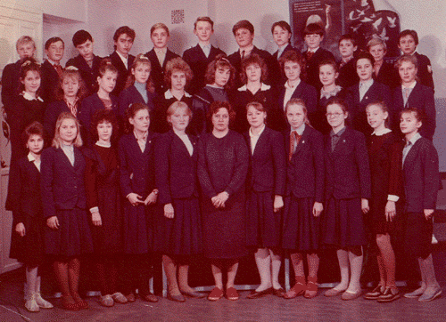

- Агафонцева Ольга
- Богачева Дина
- Видякина Елена
- Данилова Полина
- Зинченко Наталья
- Коновалова Ирина
- Козловская Наталья
- Капустин Александр
- Масленникова Юлия
- Мороз Ольга
- Михеенко Ольга
- Некрасова Екатерина
- Парусникова Мария
- Плотников Александр
- Пилипчук Елена
- Романенко Елена
- Семьянихина Оксана
- Турло Анна
- Фисенко Евгений
- Шмакова Татьяна
21. Чиркова Наталья
Классный руководитель:
Бахтина Валентина Михайловна
